Смакотина Лидия Александровна,
социальный педагог, I квалификационная категория.
Сценарий выступления агитбригады волонтеров школьного наркологического поста «Здоровье» МОУ «Ключевская средняя общеобразовательная школа»
(1 место конкурса агитбригад среди ОУ района)
«Не отступись!»

- Граждане, товарищи, будущее поколение!
Смотрите и слушайте агитбригады выступление!
- Эй, закройте рты, открытые от изумления.
Здесь не дешевое масло дают, а представление!
- Здесь не бабки будут рассказывать сказки,
Здесь текущий момент отразим без маски!
- Ну, что все собрались? Тогда начинаем наше выступление.
- Подождите, я что-то не поняла – для чего мы вообще приехали сюда?
- Как для чего? Мы приехали сюда для того, чтобы рассказать о работе нашего наркопоста «Здоровье» (У каждого в руке, которую держат за спиной, часть этого слова. Участники по очереди говорят свою часть слова названия наркопоста и показывают ее. В итоге складывается слово «Здоровье»)
Все: Знаете ли вы что…
- Что наш наркопост существует с 9 сентября 2003 года?
Все: Знаете ли вы, что…
- С 2005 года наш наркопост «Здоровье» неоднократно признавался лучшим или всегда входил в тройку лучших наркопостов среди школ района?
Все: Знаете ли вы, что…
- Мы стали лауреатами областного конкурса среди наркопостов школ по Иркутской области.
- Это все хорошо, но давайте говорить о конкретных делах.
- Пожалуйста!
Все уходят со сцены кроме двух девушек. Одна пытается курить, но при этом смотрит по сторонам, боится, что ее могут увидеть.
Вторая: Чего ты боишься! Сейчас это модно курить. Выглядишь более современной! А мальчишкам нравятся современные девушки!
В это время к ним подходят двое.
Первый: Ты же обещала, что не будешь больше курить, а сама?
Курящая: Да я просто хотела попробовать еще раз и проверить – понравится мне или нет, а то в прошлый раз мне было плохо.
Один из подошедших: Ну и как?
Курящая: Нет, не понравилось! Лучше не буду начинать, а то курение помешает мне заниматься моим любимым видом спорта – гимнастикой (делает несколько упражнений спортивной гимнастики)
Все: Знаете ли вы, что…
- Территория нашей школы с 2006 года объявлена зоной некурения? (показывает плакат запрета на курение) и на учете в наркопосте стоят 3 злостных курильщиков, с которыми постоянно проводят соответствующую работу члены наркопоста.
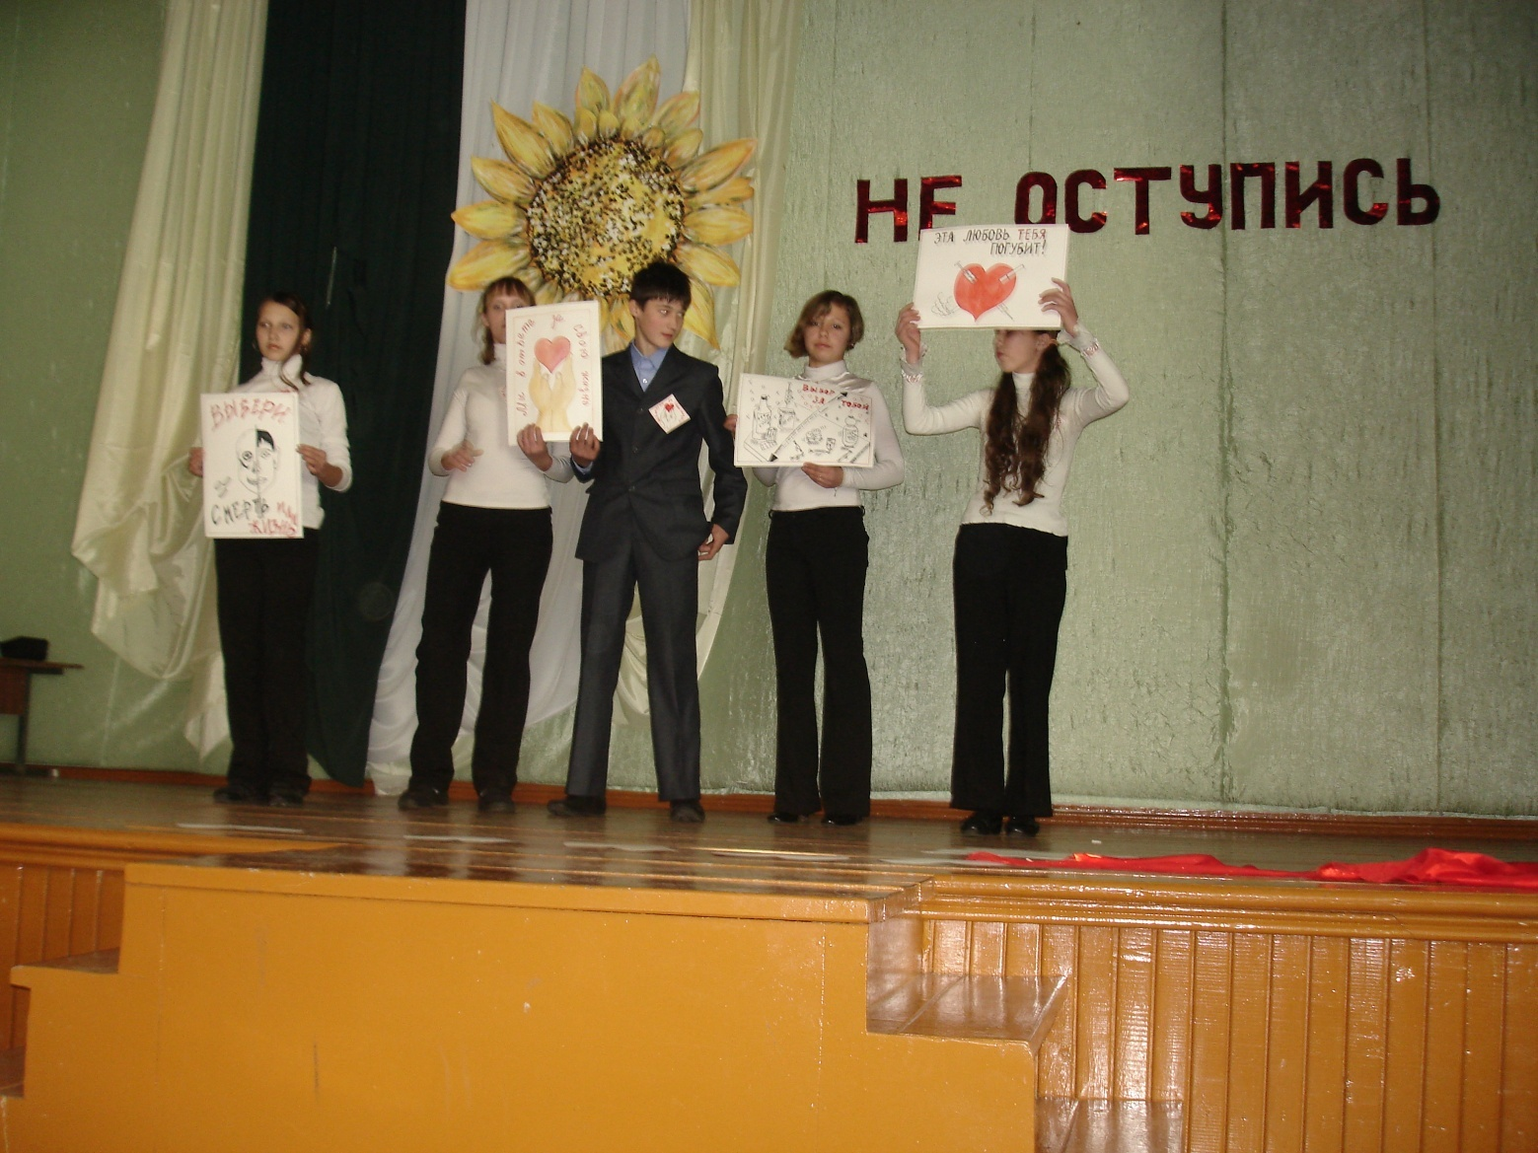

Все: Знаете ли вы, что…
- Членами наркопоста постоянно проводятся рейды по территории по выявлению курильщиков среди учащихся.
Все: Помните! Минздрав предупреждает: курение опасно для вашего здоровья.
В это время входит юноша. В руках у него шприц, таблетка и мешочек, на котором надпись «Наркотик».
Юноша: Это школа?
- Да
Юноша: Мне бы кого-нибудь из старшеклассников, поговорить надо.
Все (взявшись за руки и наступая на юношу): Нет! Мы не пустим тебя! Наркотикам нет места в нашей школе! Наши ребята не дружат с ними, и мы сделаем все возможное для того, чтобы даже не познакомились с ними! (вытесняют юношу за сцену, тот убегает)
- За весь период существования наркопоста ни один из учеников не замечен в употреблении наркотических средств.
- А как проводится работа с родителями?
Все: Знаете ли вы, что…
- Что в школе есть родительский клуб «Семейный очаг», который помогает нам в работе с родителями. С их помощью проводим мероприятия, направленные на профилактику вредных привычек, конкурсы рисунков (показывают рисунки), частушек, которые высмеивают употребление в семьях алкогольные напитки. Кстати, этот родительский клуб занял 1 место на областном конкурсе в 2008 году, вот так!
Поют частушки:
- Люди добрые, спасите,
Кто миленку наливал?
Шел ко мне он на свиданье,
В лужу головой упал.
- Мой миленок, как теленок,
Только разница одна:
Мой теленок всегда трезвый,
А миленок никогда!
- Меня девушки не любят,
Горько я страдаю.
А потому меня не любят,
Что я выпиваю.

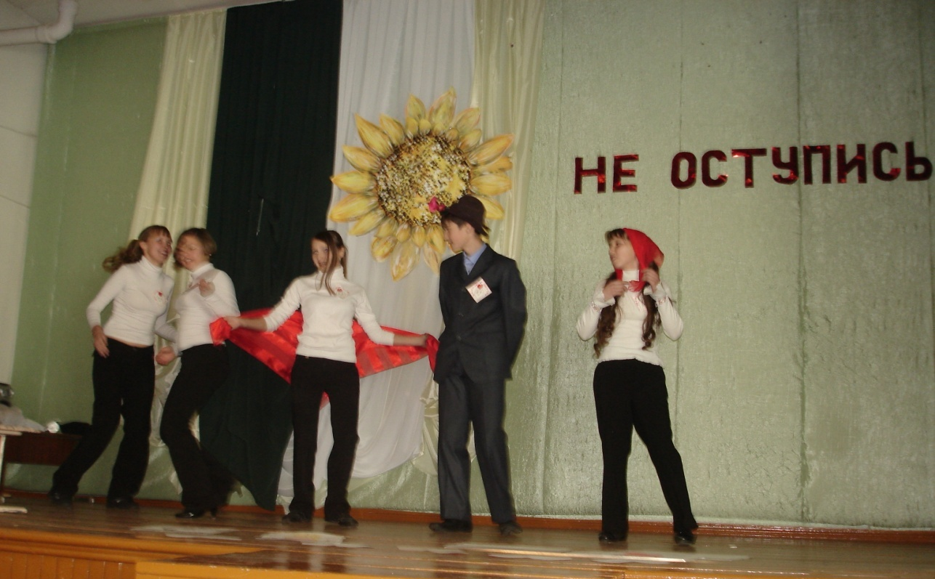

Все пританцовывают под музыку «Всяко - разно»
- А про чуму 20 века, СПИД, мы не забыли?
- Нет, конечно! Все мы ходим на дискотеки, влюбляемся, но на самом деле многие хотят большего. И мы говорим об этом честно. И мы боремся за безопасный секс.
Все: Знаете ли вы, что…
- Что мы проводим различные акции, направленные на профилактику вредных привычек; круглые столы с представителями милиции, врачами.
Все: Знаете ли вы, что…
- Что в школе работает совет волонтеров по программе «Равные - равным» не только со своими одноклассниками, но и младшими школьниками?
- И открывают им они как здоровье сохранить,
Как о будущем планеты им заботиться и жить!
- Наркопост работает под девизом: «Мы в ответе за тех, кто с нами рядом»
- Каждый думает, что со мной ничего плохого не случится, а беда не спрашивает
- Кто будет жить в 21 веке?
- Будет ли наша нация физически и психологически здорова?
Все: Возьмемся за руки друзья!
Поднимают над головой вырезанные из бумаги сердца и говорят под музыку по очереди слова:
- Пусть отступивший завтра спасается!
- Надежда пусть светит каждой судьбе!
- Сердце планеты пока еще бьется,
- Сердце планеты в тебе и во мне!

